Ejercicio Integrador: Practicando lo aprendido
En este ejercicio partiremos de un documento en blanco para crear una invitación. Además de la inserción de imágenes, se recordarán otras funciones que ya se han estudiado anteriormente.
El efecto a lograr algo similar como ejemplo:
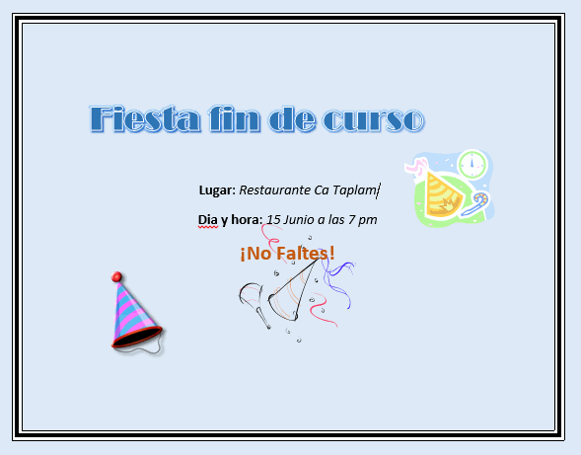
Consideraciones:
- El tamaño del papel será A4 con Orientación Horizontal.
- El marco es un borde de página que se aplicaría a todas las páginas, si hubiese más de una.
- El título principal está realizado con WordArt.
- Las imágenes en linea, que podrás encontrar buscando por los términos Fiesta.
Guarda los cambios con el nombre Invitación.

